Teólogos y fieles de todo el mundo lanzan una campaña a favor de la candidatura de Anne Soupa al Arzobispado de Lyon
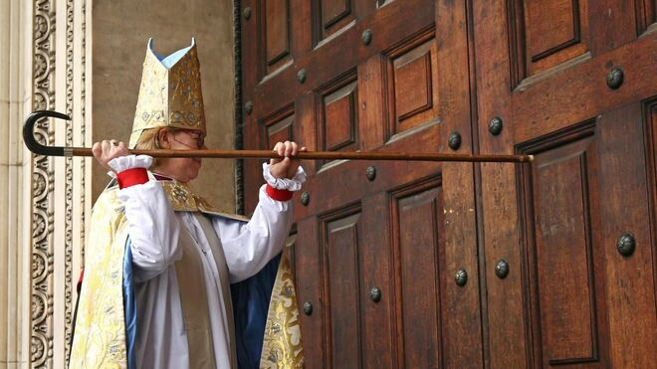
Las mujeres llaman a las puertas de la Iglesia

"Mas de la mitad de los católicos del mundo son mujeres, apoyamos su enfoque"

"Su compromiso de muchos años y su trabajo son bien conocidos y apreciamos sus palabras sobre el lugar y el papel de la mujer, sus agallas y su franqueza"

Entre los firmantes, las españolas Silvia Martínez Cano, Teresa Forcades o Emma Martínez Ocaña
03.06.2020 Jesús Bastante
¿Puede una mujer ser obispo? "¿Y por qué no?", se contestó la teóloga y biblista Anne Soupa, antes de presentar, formalmente, su candidatura a suceder al polémico cardenal Barbarin al frente de la diócesis de Lyon. Un movimiento, en principio contrario al actual Derecho Canónico, que sin embargo ha generado una corriente de simpatía en Francia y Europa, que está recorriendo medio mundo.
Y que ha provocado que un grupo de teólogos y teólogas (entre ellas, las españolas Silvia Martínez Cano, Teresa Forcades o Emma Martínez Ocaña), y de fieles, hayan lanzado una web de apoyo y recogida de firmas para reivindicar a Soupa y que, en este momento, ya lleva recogidas casi 5.500 firmas.
En la web se incluye la petición enviada por la teóloga al nuncio en Francia, Luigi Ventura, así como un formulario, que tienen previsto enviar al Papa Francisco. "Más de la mitad de los católicos del mundo son mujeres, apoyamos su enfoque", cuentan en su exposición de motivos.
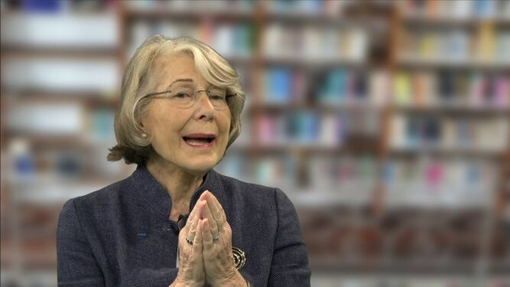
Anne Soupa, teóloga
"En una iglesia de Francia o de otro lugar, hace mucho tiempo o menos, fuimos bautizados. Años más tarde, cada uno de nosotros tiene una relación diferente con la Iglesia: practicante o no, involucrado en una parroquia o no, con una fe viva o en desacuerdo con ella. De los más de mil millones de bautizados que componen la Iglesia Católica en el mundo, la mitad son mujeres. Hoy apoyamos, criticamos o somos indiferentes ante la acción de la Iglesia, pero somos sensibles a la candidatura de Anne Soupa como Arzobispo de Lyon. Su compromiso de muchos años y su trabajo son bien conocidos y apreciamos sus palabras sobre el lugar y el papel de la mujer, sus agallas y su franqueza. Apoyamos su enfoque".
https://www.religiondigital.org/mundo/Teologos-Anne-Soupa-Arzobispado-Lyon_0_2237476247.html

